Регистрация участника в системе

Система: Мероприятия

**Способы регистрации участника в системе:**

# Переход из кабинета сертификата на ПФДО

**Если у вас уже есть личный кабинет сертификата на портале ПФДО**, то вы можете не регистрироваться на портале «Афиша мероприятий», а просто перейти из личного кабинета сертификата в «Мероприятия», и личный кабинет на портале «Афиша мероприятий» будет создан автоматически.

Для этого в личном кабинете сертификата необходимо перейти в раздел **«Внешние системы»** и далее нажать **«Перейти в мероприятия»**.

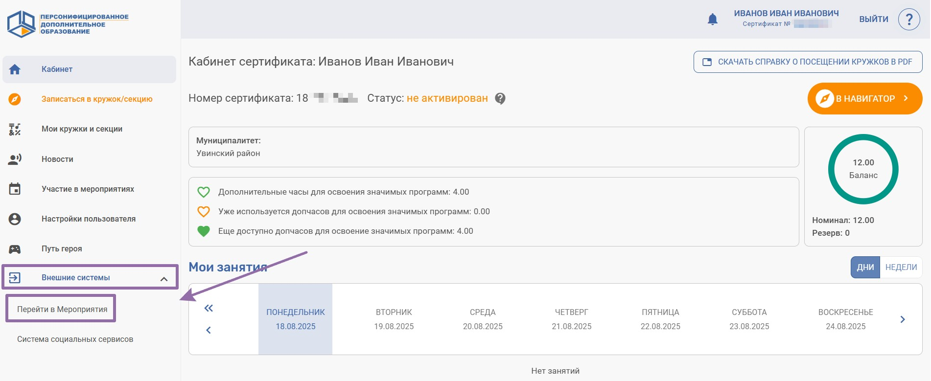

В открывшемся окне система сообщит о том, что данные участника, которые будут отображаться в его личном кабинете в системе «Мероприятия», могут быть переданы организатору мероприятия. Нажимая на кликабельную надпись **«Перейти в систему»**, вы соглашаетесь на передачу своих данных организатору мероприятия, на которое будете записываться.

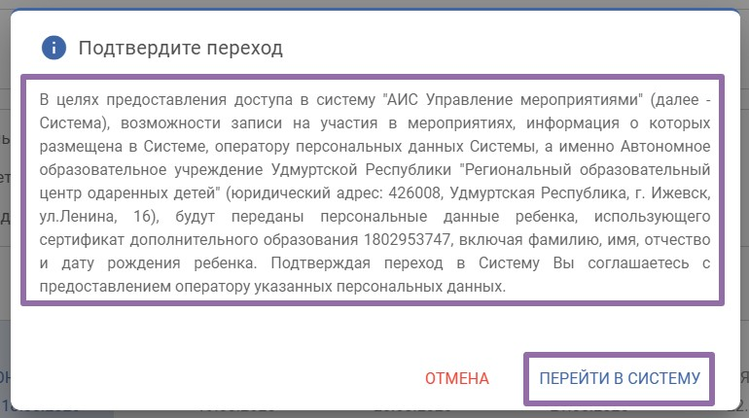

После чего система автоматически перенесет вас на портал «Афиша мероприятий» в ваш новый созданный личный кабинет. В созданном личном кабинете вы сможете самостоятельно производить запись на мероприятия.

**Вход в новый созданный личный кабинет также можно будет осуществлять и напрямую со страницы портала «Афиша мероприятий» https://events.pfdo.ru/ с использованием логина и пароля от личного кабинета сертификата на ПФДО.**

# Регистрация через страницу ВКонтакте

**Шаг первый** — на главной странице портала Афиша Мероприятий https://events.pfdo.ru/ нажмите на кнопку ВКонтакте.

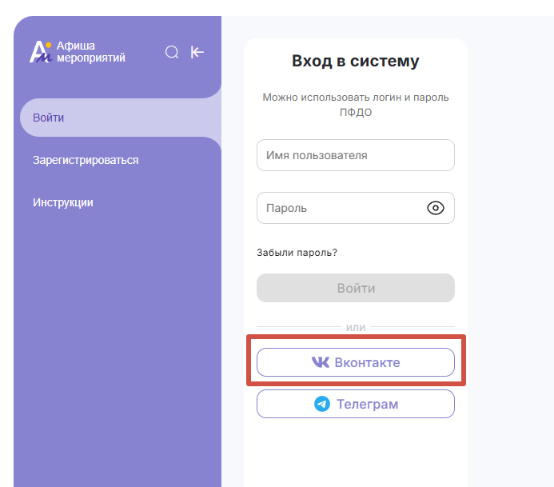

После чего система перенесет вас на страницу входа в личный кабинет ВКонтакте.

Если вы еще не осуществили вход в личный кабинет на вашем устройстве, для входа в личный кабинет отсканируйте код или укажите ваш номер телефона и продолжите выполнять действия по входу в личный кабинет.

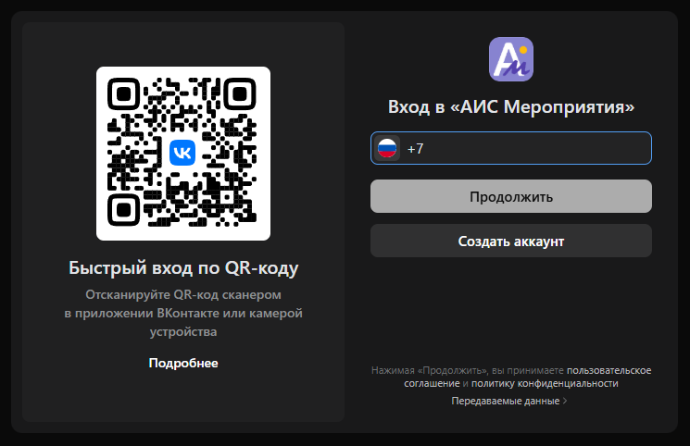

Если вы уже осуществили вход в ваш профиль ВКонтакте на вашем устройстве, то просто выберите ваш аккаунт.

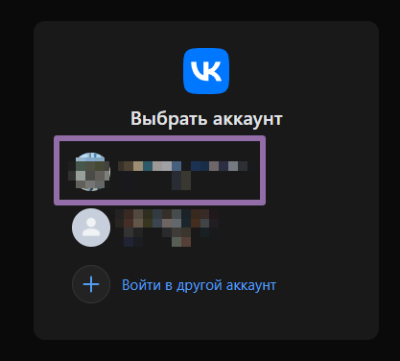

После чего система автоматически создаст личный кабинет участника на портале «Афиша мероприятий» и перенесет вас в него.

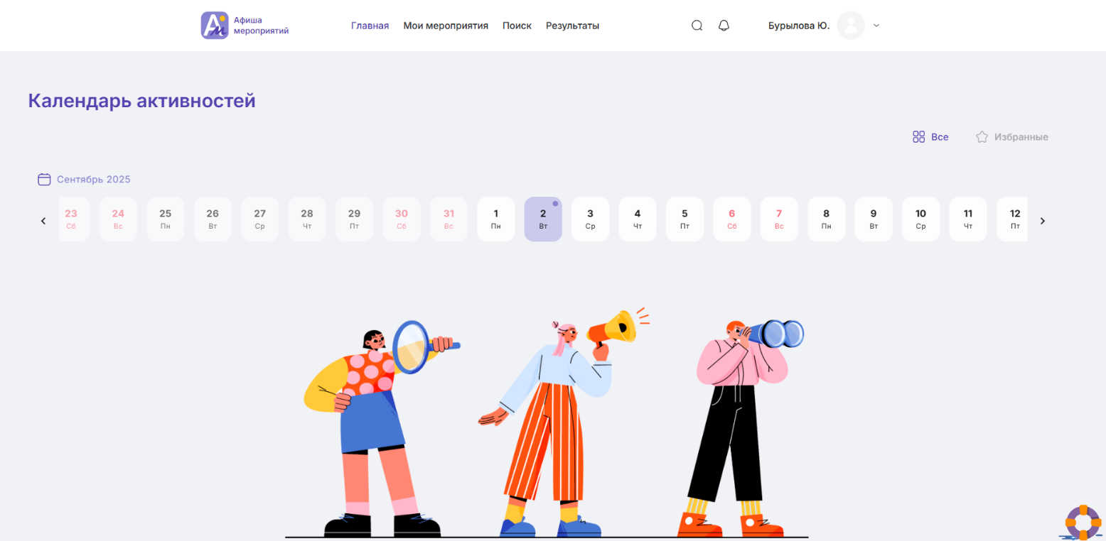

# Регистрация участника напрямую на портале «Мероприятия»

Для регистрации на портале «Мероприятия» https://events.pfdo.ru/ необходимо нажать на кликабельную надпись **«Зарегистрироваться»** в левой части экрана.

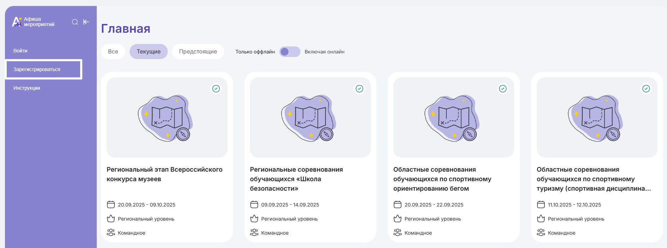

Далее нажать на кнопку **«Участник мероприятий»**.

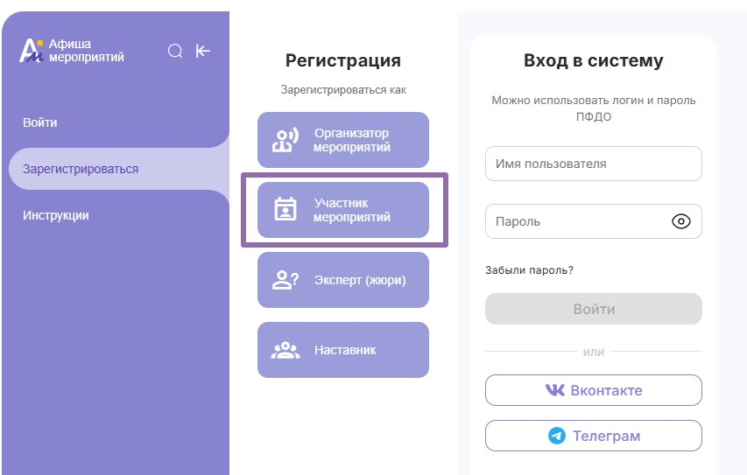

**Далее необходимо заполнить форму регистрации участника.**

В поле «логин» указать уникальное имя пользователя, которое будет использоваться при входе в личный кабинет. Логин может состоять только из латинских букв, цифр и знака «-», не более 50 символов. И обязательно сохранить логин!

В поле «e-mail» указать актуальный адрес электронной почты. Обращаем внимание, что на один адрес можно зарегистрировать нескольких пользователей.

Подтвердить «e-mail» еще раз.

В поле «пароль» указать пароль, который будет использоваться для входа в личный кабинет. Пароль должен состоять не менее 8 символов. Использовать можно только латинские символы, допустимы цифры и спецсимволы «-», «!», «=». И обязательно сохранить пароль! Подтвердить пароль еще раз.

И далее нажать на кнопку **«Зарегистрироваться».**

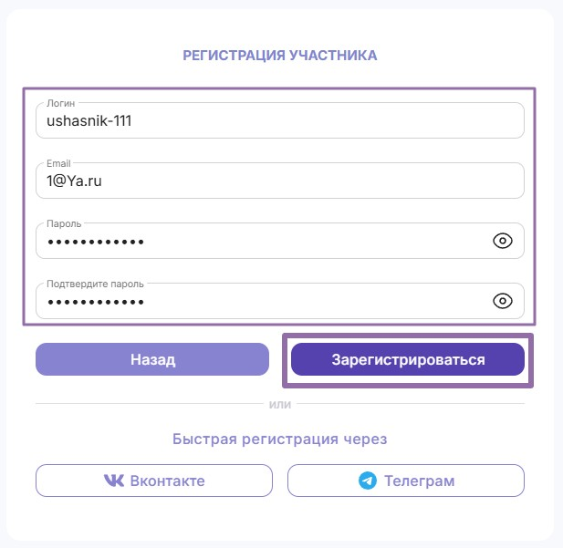

После нажатия на кнопку **«Зарегистрироваться»** система перенесет вас в личный кабинет, где необходимо будет заполнить данные о себе.

А также на электронную почту, указанную при регистрации, поступит электронное письмо-подтверждение регистрации на портале.

В данном письме будет указана ссылка, по которой необходимо будет перейти для подтверждения адреса электронной почты. Если адрес электронной почты не подтвердить, через 7 дней личный кабинет будет удален из системы.

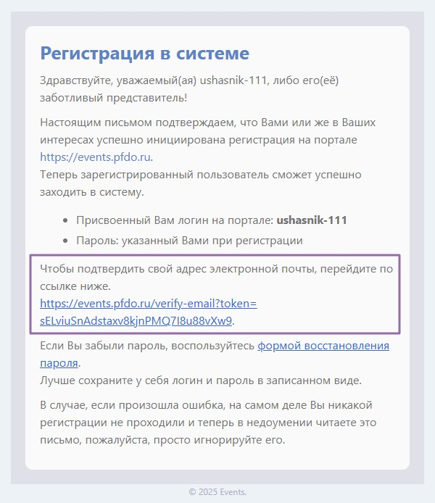

Для внесения данных в систему необходимо нажать на **«логин»** в правом верхнем углу и перейти в раздел **«Мой профиль».**

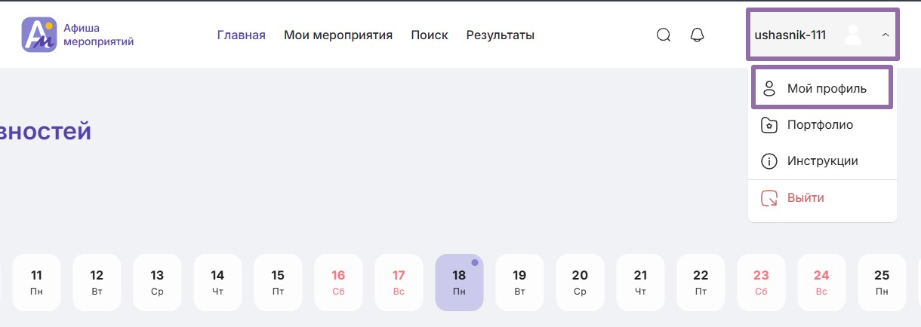

**И далее заполнить все данные о себе, нажимая в полях на кликабельную надпись «Редактировать».**

**Данные о себе необходимо заполнить при любом способе регистрации на портале!**

**Данные из этих полей будут подтягиваться данные при подаче заявки на участие в мероприятии, поэтому рекомендуем в данном разделе указать все данные о себе.**